Marzo cierra con 834 mil despidos ¿no los habían prohibido?
Marzo de 2020 pasa a ser el peor mes de la serie histórica: 302 mil parados más, 800 mil menos en la Seguridad Social y 3 millones en ERTE. Las cifras anuncian una crisis mucho peor que la de 2008 ante la que es urgente una respuesta obrera.

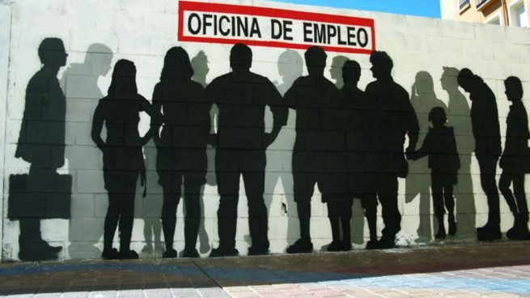
Los datos anunciados hoy por el ministerio de Seguridad Social confirman lo que todos y todas sabíamos sin mirar ninguna estadística. Lo sabíamos por ser parte de esa lista de despedidos, o serlo amigos y familiares. Son datos con “trampa”, como todos los anuncios del gobierno en esta materia. Pero a los trileros de Moncloa cada vez les cuesta más sostener sus engaños.

Récord histórico de despidos y suspensiones
Marzo concluye con 834 mil afiliados menos a la Seguridad Social, el dato que mide realmente hasta donde ha llegado la destrucción de empleo, que se ha cebado en los servicios y la construcción. De ellos más de medio millón no se han inscrito en el desempleo, una muestra de que los primeros en quedar en la calle han sido temporales y precarios que no tienen si quiera derecho a cobrar alguna prestación.
Aun así, los inscritos en los servicios públicos de empleo no han sido pocos: 302 mil, superando así a los 200 mil de enero de 2009, el peor mes de la crisis que arrancó en septiembre de 2008. Un dato indicativo que la recesión que se abre, como señalan todos los analistas, promete ser aún más profunda que entonces.
Hace apenas una semana, el gobierno del PSOE y Unidas Podemos anunciaron a todo bombo la “prohibición de los despidos” que tuvieran como justificación las consecuencias derivadas de la crisis del coronavirus y el actual Estado se Alarma. Sindicalistas y abogados laboralistas salieron a aclarar que no era ninguna prohibición: esos despidos podrían seguir realizándose, solo que pasaban a ser improcedentes y por lo tanto algo más caros para el empresario -de 20 a 33 días por año trabajado de indemnización-.
La otra gran “trampa” del anuncio es que la medida entraba en vigor el viernes 24, pero ¿qué pasaba con los cientos de miles de despidos, en sus múltiples formas, sucedidos en las semanas anteriores? Quedaban vigentes y válidos de pleno derecho. Son los que hoy han llevado la cifra de destrucción de empleo a un nivel nunca visto.
El dato de desempleados oficial se eleva a los 3,5 millones. Pero es otro dato “trampa”. Si contaran a los no inscritos ese dato subiría a los 4 millones. Si además sumaran a los 3 millones de trabajadores que se encuentran en ERTE, estaríamos hablando de que hay 7 millones en el paro.
Esta cifra se acabaría de completar con otros 7 millones en el llamado “permiso retribuido recuperable” -esa reforma laboral encubierta que ha entregado a los empresarios poder absoluto en materia de flexibilización de jornada y vacaciones- y otros 3 millones de autónomos a los que lo más que se les ofrece es un subsidio de hambre de 660 euros.

Mientras tanto las grandes empresas se van “de rositas”
Esta es la brutal fotografía de como las consecuencias económicas de esta crisis se está descargando por parte de empresarios y gobierno sobre los hombros de la clase trabajadora y los sectores populares. Las grandes empresas, que han batido récords de beneficios año tras año desde 2013, no asumen nada.
El salario de sus plantillas despedidas o en ERTE lo asume el Estado, lo mismo que las cotizaciones sociales. Las horas que se pierdan por el paro de actividades esenciales serán reintegradas por los trabajadores antes de que acabe el año. Para los que se dedican al negocio inmobiliario, el gobierno ha garantizado que lo que no ingresen de alquileres será devuelto en créditos que ahogarán aún más a las familias más vulnerables. Por si fuera poco, el gobierno les ofrece una línea de crédito avalada de 100.000 millones, un negocio redondo para la banca y para las grandes empresas que si no lo devuelven saben que el Estado asumirá la deuda.
El gobierno “progresista” vive de anuncio efectista en anuncio efectista. Pero cuando se lee la letra de los decretos no cabe duda de que el reparto de costes de esta crisis, como con Zapatero o con Rajoy, recae del mismo lado de siempre. Del PSOE nadie se puede sorprender, pero hoy Iglesias, Yolanda Díaz o Garzón han decidido sumarse entusiastas a este nuevo rescate de los grandes capitalistas.

Pelear por un programa obrero de emergencia contra este nuevo rescate a los capitalistas
Las direcciones sindicales de CCOO y UGT, como nos tienen acostumbrados, han prestado su apoyo a todas las “trampas” del gobierno y su paquete de rescate a las grandes empresas a costa del pueblo trabajador. Tienen incluso la desfachatez de pedirle a la clase trabajadora “esfuerzo, responsabilidad y trabajar más”.
Estamos entrando en una crisis que puede dejar pequeña la de 2008. Ya nos la están haciendo pagar y lo peor está aún por venir. Es urgente que el sindicalismo alternativo, junto a los sectores de base de CCOO y UGT que se opongan a la política de sus direcciones, los movimientos sociales que exigen un Plan de Choque Social y la izquierda independiente de este gobierno, peleemos porque esta crisis la paguen los capitalistas.
Por medidas urgentes como la prohibición retroactiva de los despidos -es decir su nulidad-, que los ERTEs se conviertan en permisos retribuidos por las grandes empresas, contra la recuperación de horas, una renta básica de cuarentena para todos los que se han quedado sin ingresos, la suspensión de alquileres, hipotecas y desahucios y créditos y ayudas para autónomos y pequeños productores abocados a la ruina.
Un plan que deberá obtener recursos para financiarse, pero no de las arcas públicas, de la Seguridad Social o nueva deuda, sino de un impuesto del 20% a las grandes fortunas, del 50% a los beneficios del IBEX35 de 2019, otro a la banca que permita recuperar el dinero del rescate de 2012 y el no pago de los intereses de la deuda que solo en 2019 supusieron 31 mil millones.
Los datos de empleo de marzo debemos tomarlos como un aviso de lo que nos preparan. Como tal es hora de que la clase trabajadora y sus organizaciones nos preparamos para enfrentar un nuevo ajuste histórico que nos puede condenar a condiciones de precariedad y miserias no conocidas por las generaciones actuales.

